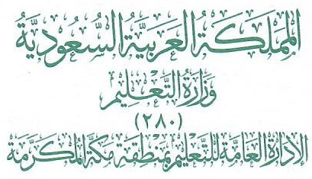 | مدرســــــة  ........................................ الثانوية

سجل متابعة أعمال الطالب في نظام المسارات

اسم المعلم:
المقـــــــــــرر : تقنية رقمية شعبة:
الفصل الدراسي: الأول الثاني الثالث
العام الدراسي : 1443هـ

اسم المعلم: |  |  |  |  | المادة : تقنية رقمية |  |  |  |  |  |  |  |  | الفصل الدراسي : الأول الثاني الثالث |  |  |  |  |  |  |  |  |  |  | العام الدراسي: 1443هـ
م | اسم الطالب ثلاثيا | المهام الادائية (20) |  |  |  |  |  |  |  |  |  | المشاركة والتفاعل (20) |  |  |  |  |  |  |  |  |  |  | اختبارات قصيرة (20) |  |  |  | اختبار نهائي (40) |  | الدرجة النهائية  (100)
 |  | واجبات (10) |  |  |  |  |  |  |  | مشروعات بحوث تقارير (10) |  | نشاطات وتطبيقات صفية (10) |  |  |  |  |  | المشاركة (10) |  |  |  |  | تطبيق عملي (5) |  | تحريري (15) |  | عملي (25) | تحريري (15)
1
2
3
4
5
6
7
8
9
10

